1.账号获取和登录

1.1获取登录账号
首先要从中华医学会继续教育部获得本单位的登录帐号和密码，要携带单位开具的证明文件到中华医学会继续教育部获取登陆账号和密码。

1.2登录系统
1、双击桌面上的IE浏览器图标（推荐使用IE7版本的浏览器）。

2、在打开的浏览器的地址栏中输入中华医学会的网址：http://www.cma.org.cn。
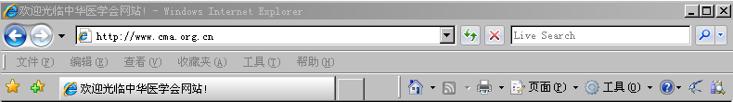
3、输入后回车，就进入了中华医学会网站的首页。
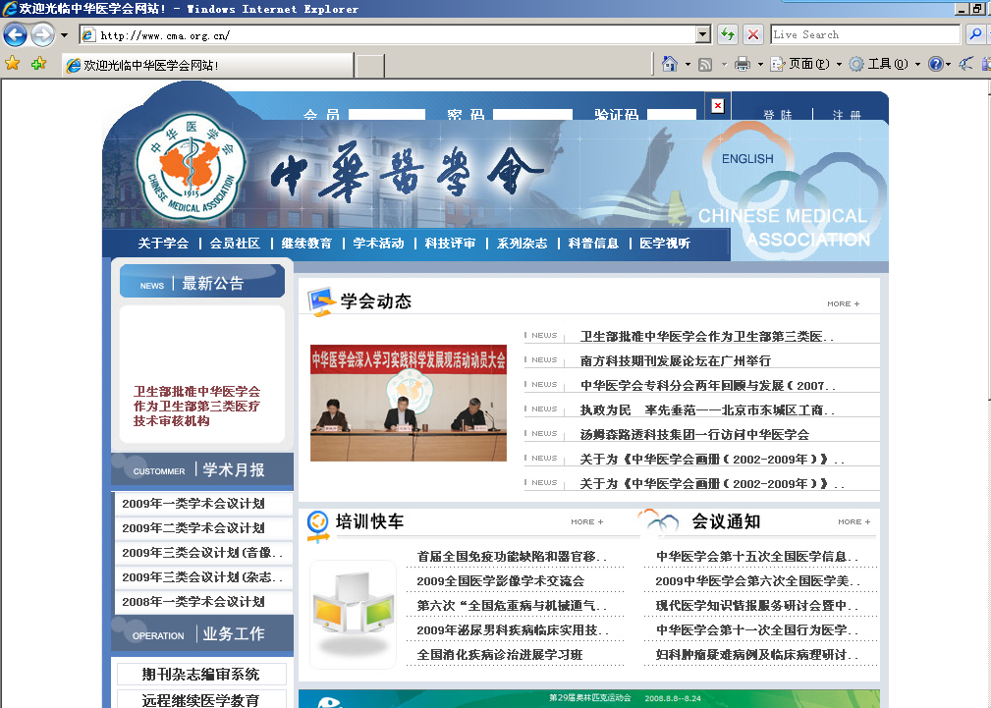
4、点击菜单栏中的“继续教育”，进入继续教育系统页面。
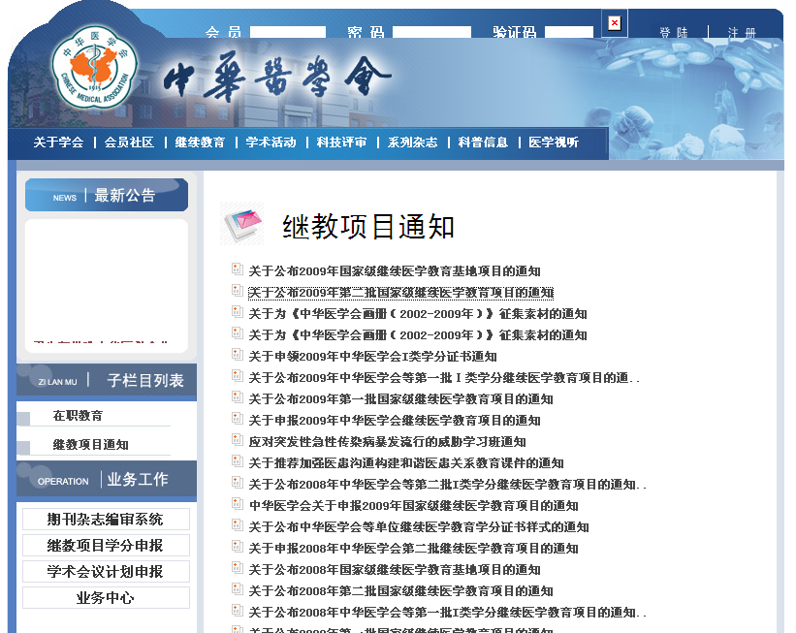
5、点击左侧业务工作栏中的“继教项目学分申报”按钮，进入继续教育项目申报的登录页面。
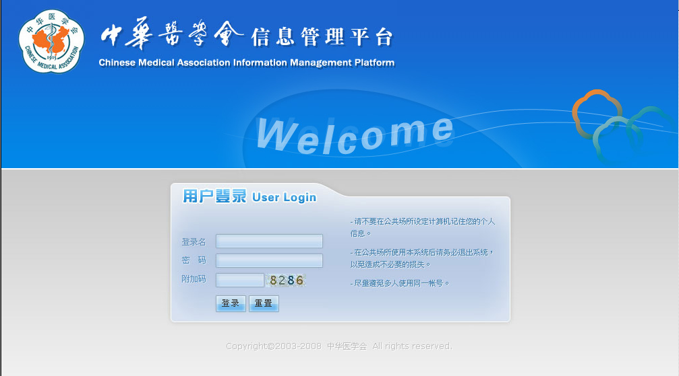6、在登录页面输入获取到的登录帐号和密码，点击“登录”按钮，进入继续教育项目申报系统的操作业务页面。
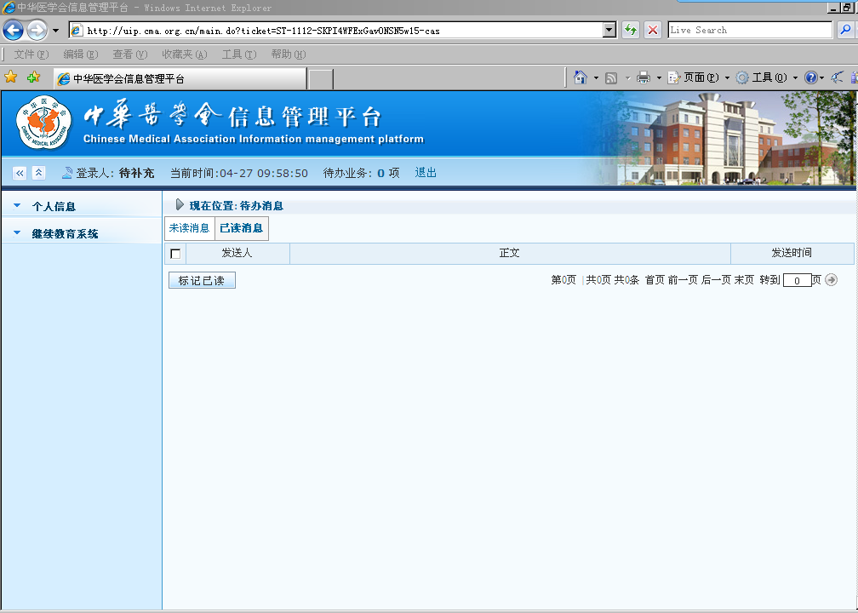

2.申报项目

2.1填写单位信息
1、登录成功后，首先要填写本单位的基本信息，点击左侧菜单中的“单位信息”模块，进入填写单位信息页面，如下图所示。
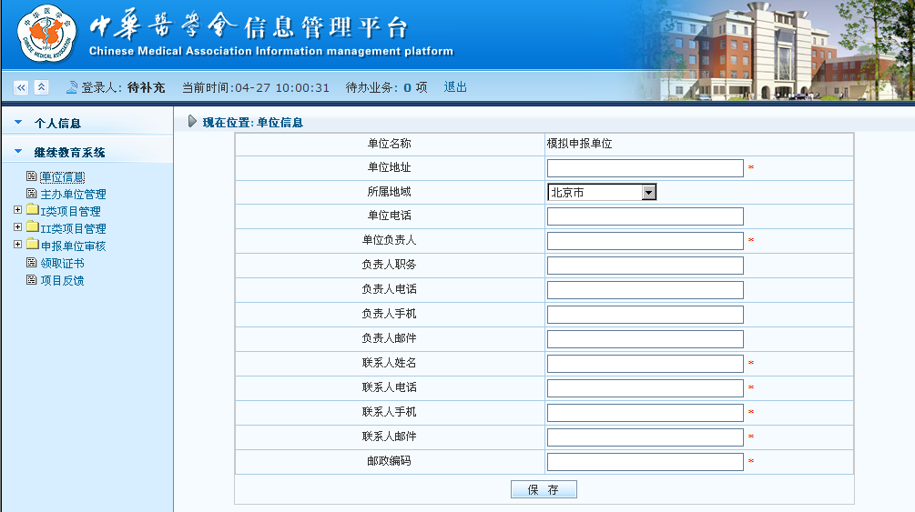
2、有红色星号标识的为必填项，填写完单位信息后点击“保存”按钮进行保存，进行下一步填报项目操作。
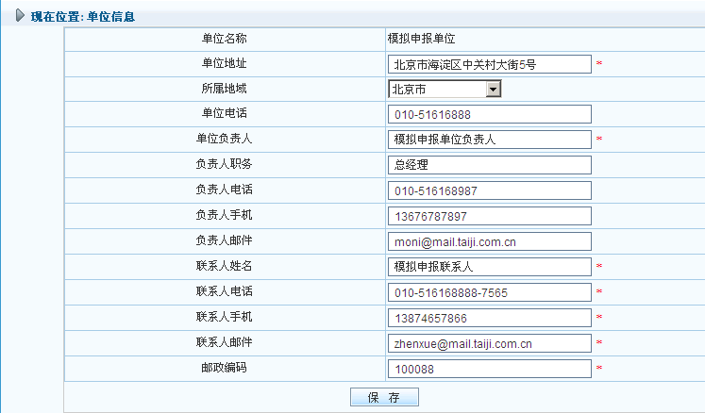

2.2填写项目信息
1、点击左侧菜单中的“I类项目管理”——“I类项目申报”模块，进入填写项目信息页面。
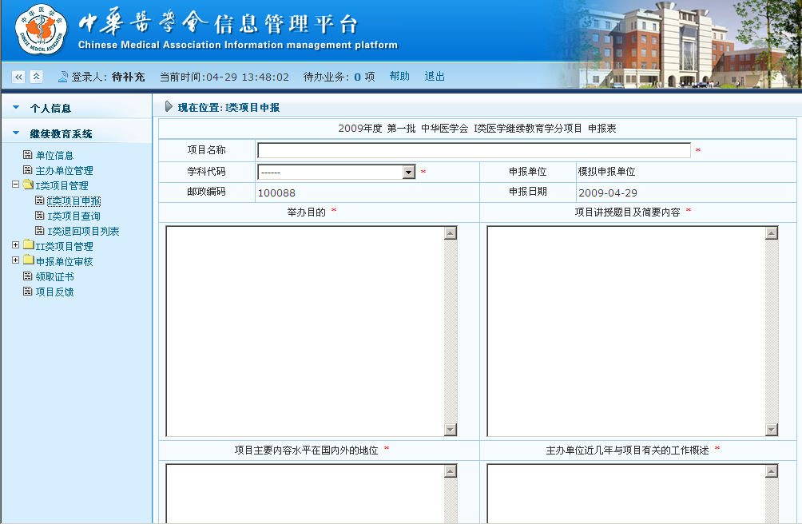
2、在填报项目时，带有红色星号的项目为必填项，为申报时必须填写的内容，填写完内容后请及时地进行保存，以防因为其它原因导致没有保存填报的项目信息内容。
3、在填写教师时，如需要增加教师，点击下图所示的“添加教师”链接，增加一条教师的信息进行填写。
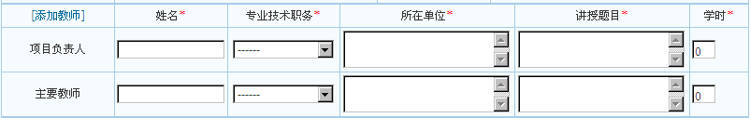
如不需要该条教师信息，可以点击该条信息后的“删除”按钮进行删除操作。
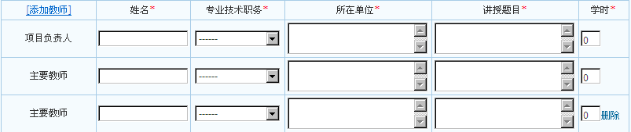
4、在填写举办日期时，如举办日期不是连续的，可以点击下图所示的“添加日期”链接，增加一条举办日期的信息进行填写。
如不需要该条举办日期信息，可以点击该条信息后的“删除”按钮进行删除操作。
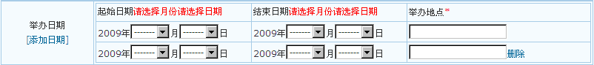
5、讲授理论时数不用填写，系统会自动计算并显示；
实验、交流时数需要用户填写，填写完点击回车；
教学总学时数不用填写，系统会自动计算（讲授理论时数+实验、交流时数）并显示；
举办期限，拟授学分不用填写，是系统自动计算并显示的；
6、主办单位的信息不需要用户填写，系统会默认为申报单位的信息。区号需要用户填写。
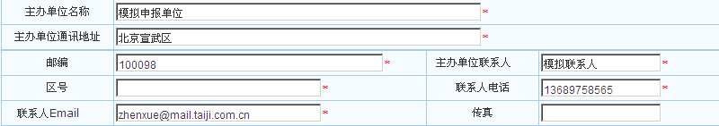
7、上传的附件为影印的盖章的相关文档的电子版等文件。
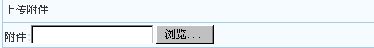
8、按要求将所有项目相关信息填写后，点击“保存”按钮后进行保存。

2.3提交申报项目
1、当对申报项目内容进行检查无误后，就可以进行提交了，点击要提交的项目名称后的“提交”操作按钮。
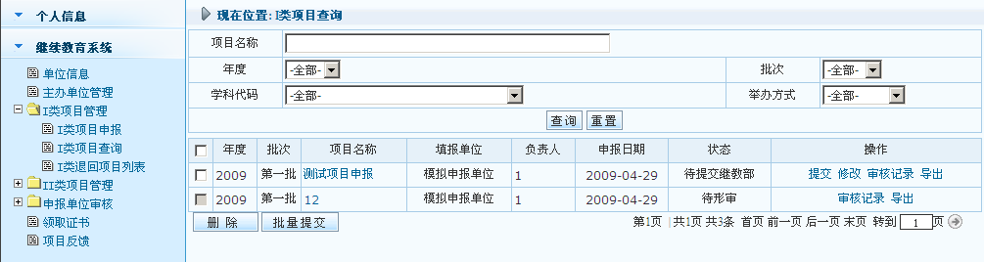
2、系统会弹出提示框（如下图），点击“确定”按钮。
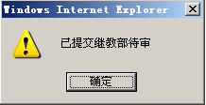
3、如果要提交多个项目，可以选中要提交的论文的前面的方格，点击批量提交按钮，就可以一次申报多个项目。
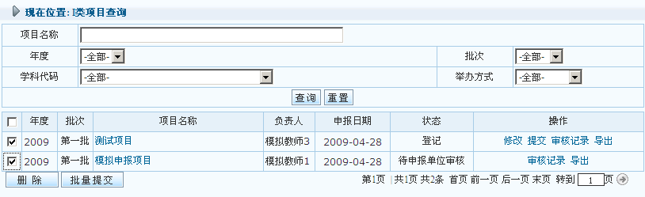
4、提交成功后，申报项目的流程就完成了。

2.4修改项目信息
1、项目一旦上报就不能修改；如果想要进行修改，就要联系上一级管理单位对项目进行退回操作才能修改。
2、项目在填写后未上报前，如果需要进行检查或者修改的话，需要点击左侧菜单中的“I类项目管理”——“I类项目查询”模块，可以查看到已经填写完的项目信息。
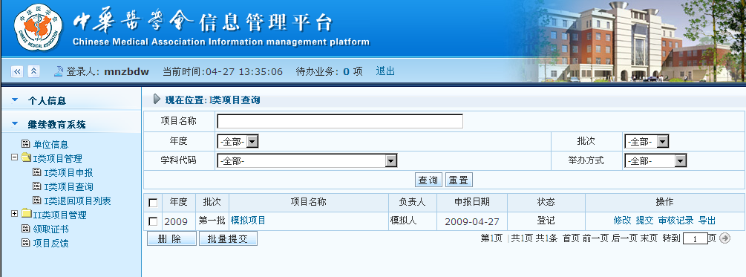
3、点击“修改”按钮，可以对已添加但还没有提交申报的项目进行修改。

2.5删除项目信息
1、项目一旦上报就不能删除；如果想要进行删除，就要联系上一级管理单位对项目进行退回操作才能删除。
2、项目在填写后未上报前，如果需要进行删除的话，可以选中要删除项目前面的小方框，点击“删除”按钮，对已添加的项目进行删除操作。

2.6查看项目状态
1、点击左侧菜单中的“I类项目管理”——“I类项目查询”模块，可以通过状态一栏的信息可以查看到已经上报的项目。
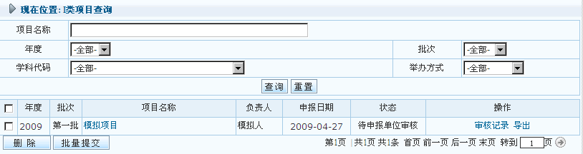
2、点击“审核记录”，可以查看到该项目的审核的详细内容。
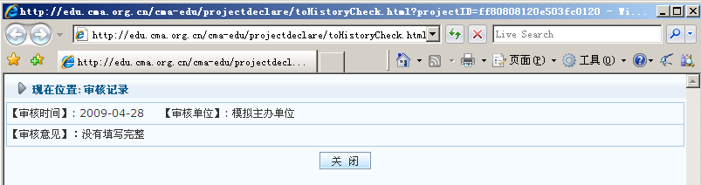

2.7打印项目文件
1、当用户想将自己填写的项目信息导出到word文件里进行操作时，点击“导出”按钮可以将填写的项目导出成word文件打开。
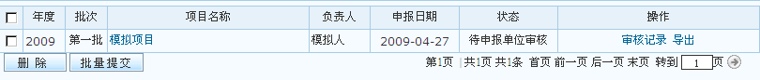
2、当点击导出按钮后，会弹出如下提示框（IE的安全级别较高时才会弹出）。
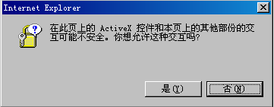
3、请选择“是”，就可以看到导出的项目文件。
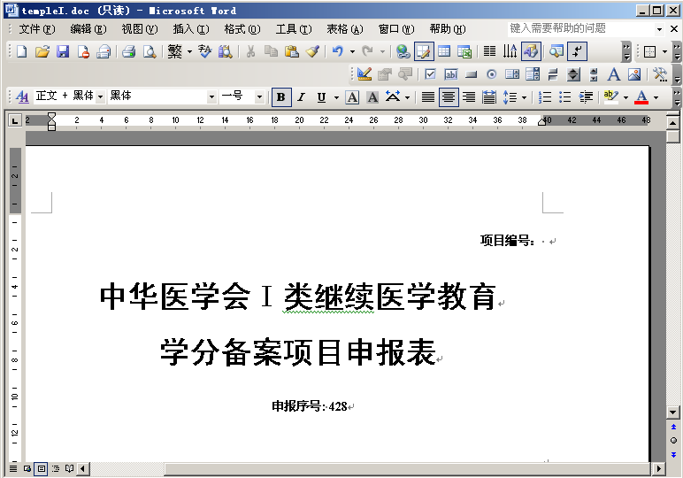
4、如需要保存进行打印等其它操作，可以点击保存按钮保存该文件后进行打印。

2.8退回项目管理
1、点击左侧菜单中的“I类项目管理”——“I类退回项目列表”模块，可以查看到被退回的项目信息。
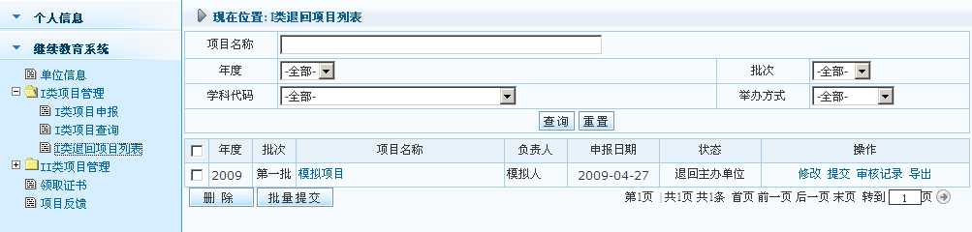
2、点击“修改”按钮，可以修改项目的信息。
3、修改后点击“提交”按钮，可以对项目进行再次提交。

3. 管理主办单位

3.1添加帐号
1、点击左侧菜单中的“主办单位管理”模块，进入管理主办单位账号页面。
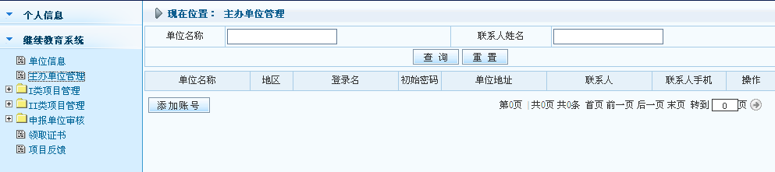
2、查看已有账号中是否已有该单位帐号，如果没有主办单位帐号，点击“添加账号”进入添加主办单位账号页面；如果系统中存在该主办单位的账号，直接查看发送密码功能模块进行操作。
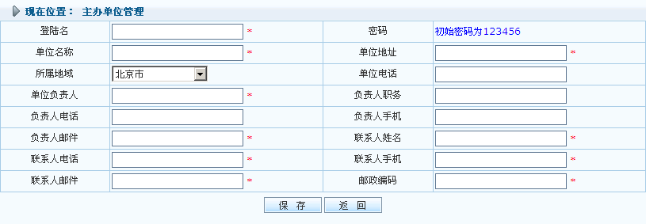
3、要求主办单位提供该页面上的单位的详细信息，填写完毕后，点击“保存”按钮。
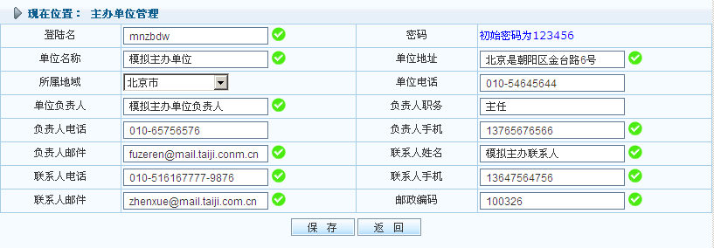
4、将登录名和密码发给主办单位用以登录系统。

3.2发送密码
1、当主办单位忘记用户名密码后，通知申报单位进行密码重置，申报单位首先要核实主办单位的具体信息，核对一致后，点击“发送密码”按钮，将用户名和密码的信息以邮件的形式发送给主办单位的用户。
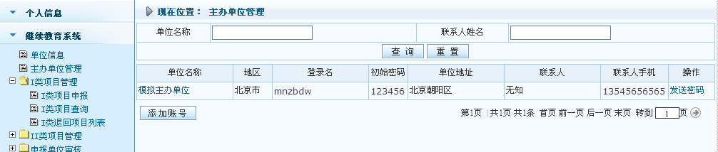

3.3审核项目
1、申报单位可以查看到主办单位上报的项目，点击“I类项目管理询”——“I类项目查询”可以查看到主办单位提交上来的项目，并进行审核操作。
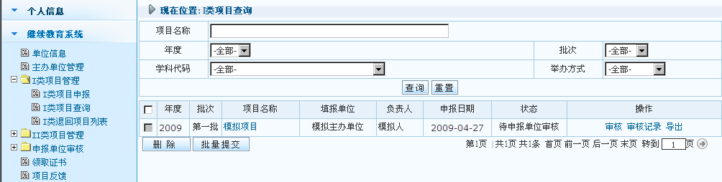
2、点击“审核”按钮，进入审核页面。
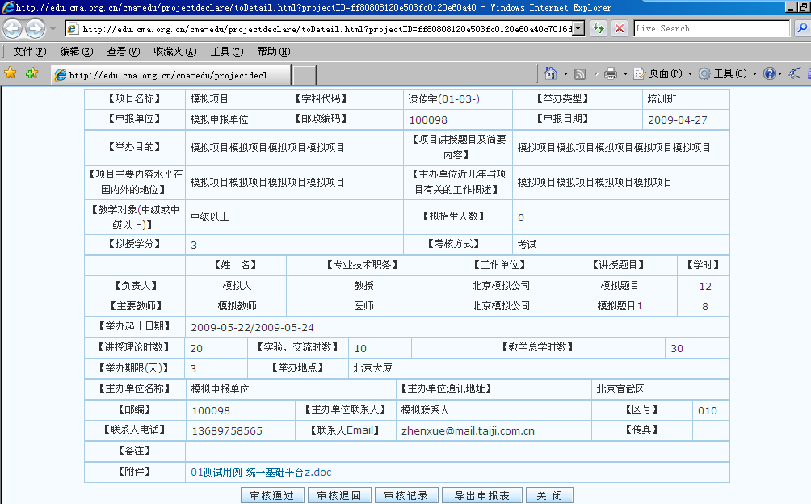
3、点击“审核通过”按钮，该项目审核通过；点击“审核退回”按钮，将该项目退回主办单位，点击后会弹出审核意见框。
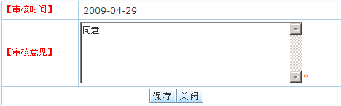
4、填写审核意见后，点击“保存”按钮，弹出提示框。
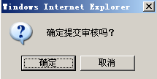
5、点击“确定”按钮，提交审核意见。
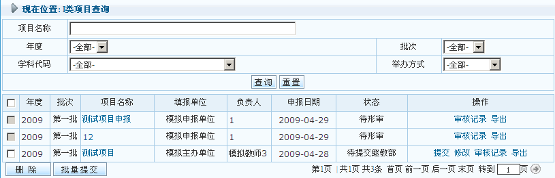
6、审核通过的项目还需要点击“提交”按钮才能提交到中华医学会继续教育部进行形审；审核退回的项目已经被退回到主办单位。

